LLM’s — Engenharias Avançadas
Módulo 7 — Projeto Prático com Agentic Workflows com LLM

Agentic Data Quality Workflow
Um time multiagente como SRE de dados: distinguindo sazonalidade de negócio de bug de dados com LangChain, CrewAI e DuckDB

Raphael Costa
Engenharia de Dados & Machine Learning
Setembro de 2026

Sumário

1. Introdução e objetivo
Este relatório documenta a implementação do projeto prático proposto no Módulo 7 da disciplina LLM’s — Engenharias Avançadas: um agentic workflow multiagente que atua como Site Reliability Engineer de dados. O sistema observa uma tabela de vendas diárias, detecta problemas reais de qualidade, distingue variação legítima de negócio de defeito de dados, propõe SQL de remediação, valida o impacto em dry-run e emite um relatório de causa raiz rastreável.
A tese central do projeto é que autonomia sem contenção não é utilizável em ambientes de dados. Um LLM capaz de escrever SQL é também capaz de escrever DROP TABLE. Por isso o valor de engenharia aqui não está na capacidade de gerar SQL — está nas cercas que tornam essa geração segura: sandbox, guardrails estáticos, dry-run reversível, gates de aceite quantitativos e aprovação humana antes da materialização.
Uma segunda contribuição, não prevista no enunciado original, emergiu da auditoria da execução inicial do projeto: os agentes produziram artefatos sintaticamente inválidos e um relatório final que afirmava uma correção jamais aplicada. A Seção 9 documenta essas falhas e as correções de engenharia que as eliminaram — material que, na prática, é a parte mais instrutiva do trabalho.

2. Cenário e dataset
Uma empresa de varejo mantém uma tabela de vendas diária com 5.117 registros referentes a maio–julho de 2025, distribuídos entre três lojas e três canais de venda. Em julho de 2025 dois eventos chamaram atenção do time de dados:
- queda acentuada em 09/07/2025 — coincidente com o feriado estadual de São Paulo (Revolução Constitucionalista);
- pico atípico em 15/07/2025 — sem campanha de marketing ou evento comercial correspondente.
Somam-se a isso problemas crônicos de qualidade injetados deliberadamente no dataset didático:

Problema | Manifestação | Volume
Double ingestion | Pedidos repetidos na mesma chave (order_id, date) | 26 pares / 52 linhas
Preço inválido | unit_price igual a zero ou nulo | 51 linhas
Outliers de preço | valores acima de 10× a mediana da categoria | cauda além do P99
Cliente ausente | customer_id vazio | 88 linhas
Label drift | channel com 11 grafias para 3 canais reais | 1.442 linhas fora do domínio
Datas mistas | %Y-%m-%d, %d/%m/%Y e %Y/%m/%d no mesmo campo | tratado na staging

A armadilha didática é precisamente a assimetria entre os dois eventos de julho: um agente afobado “corrige” ambos e, ao fazê-lo, apaga um fato real do negócio. Distinguir os dois casos exige evidência quantitativa, não intuição do modelo.

3. Arquitetura da solução
O pipeline segue a arquitetura medalhão em três camadas dentro de um único arquivo DuckDB, escolhido como data lakehouse de sala de aula: execução local, sem dependência de infraestrutura externa, com dialeto SQL analítico completo (funções de janela, quantile_cont, CTEs).

Camada | Objeto | Responsabilidade
raw | raw.sales (tabela) | cópia fiel do CSV, sem transformação — preserva a evidência original
staging | stg.sales (view) | parse multiformato de datas, cast de tipos, normalização inicial de canal
gold | gold.sales_clean (tabela) | dados corrigidos e auditáveis, materializados só após aprovação

A camada stg é deliberadamente uma view, não uma tabela: garante que qualquer reexecução parta sempre do dado bruto e torna impossível que uma correção parcial se acumule silenciosamente entre rodadas.
Sobre essa base, LangChain fornece as ferramentas SQL controladas, CrewAI orquestra cinco agentes em processo sequencial, e OpenAI provê os modelos de raciocínio (gpt-4o para decisões de coordenação e revisão; gpt-4o-mini para as tarefas analíticas e de geração de SQL, onde o custo por token importa mais que a profundidade).

4. Papéis dos agentes e entregáveis
A separação de responsabilidades é o que evita o antipadrão “um LLM faz tudo”. Cada agente tem missão, ferramentas e critério de aceite próprios, e cada handoff produz um artefato inspecionável em disco:

# | Agente | Missão | Entregável
T0 | Orchestrator | Consolidar sintomas, priorizar e delegar | reports/plan.json
T1 | Analyst | Responder “é sazonalidade ou bug?” com evidência | reports/analysis_findings.json
T2 | DataEngineer | Gerar SQL de correção seguro e idempotente | reports/patch.sql
T3 | Validator | Executar dry-run e medir impacto real | reports/validation_report.json
T4 | Reviewer | Emitir parecer de causa raiz | reports/RCA_report.md

A rastreabilidade decorre dessa granularidade: o raciocínio não fica preso num único bloco de texto do modelo, mas dividido em cinco entregáveis versionáveis que podem ser auditados, comparados entre execuções e discutidos individualmente.

5. Diagnóstico: sazonalidade de negócio × bug de dados
O agente Analyst recebe a ferramenta seasonality_evidence, que devolve a série diária com média móvel de 7 dias, comparação week-over-week e — o discriminante decisivo — a contagem de linhas excedentes por dia (diferença entre linhas e pedidos distintos). O modelo não estima esses números: ele os consulta.
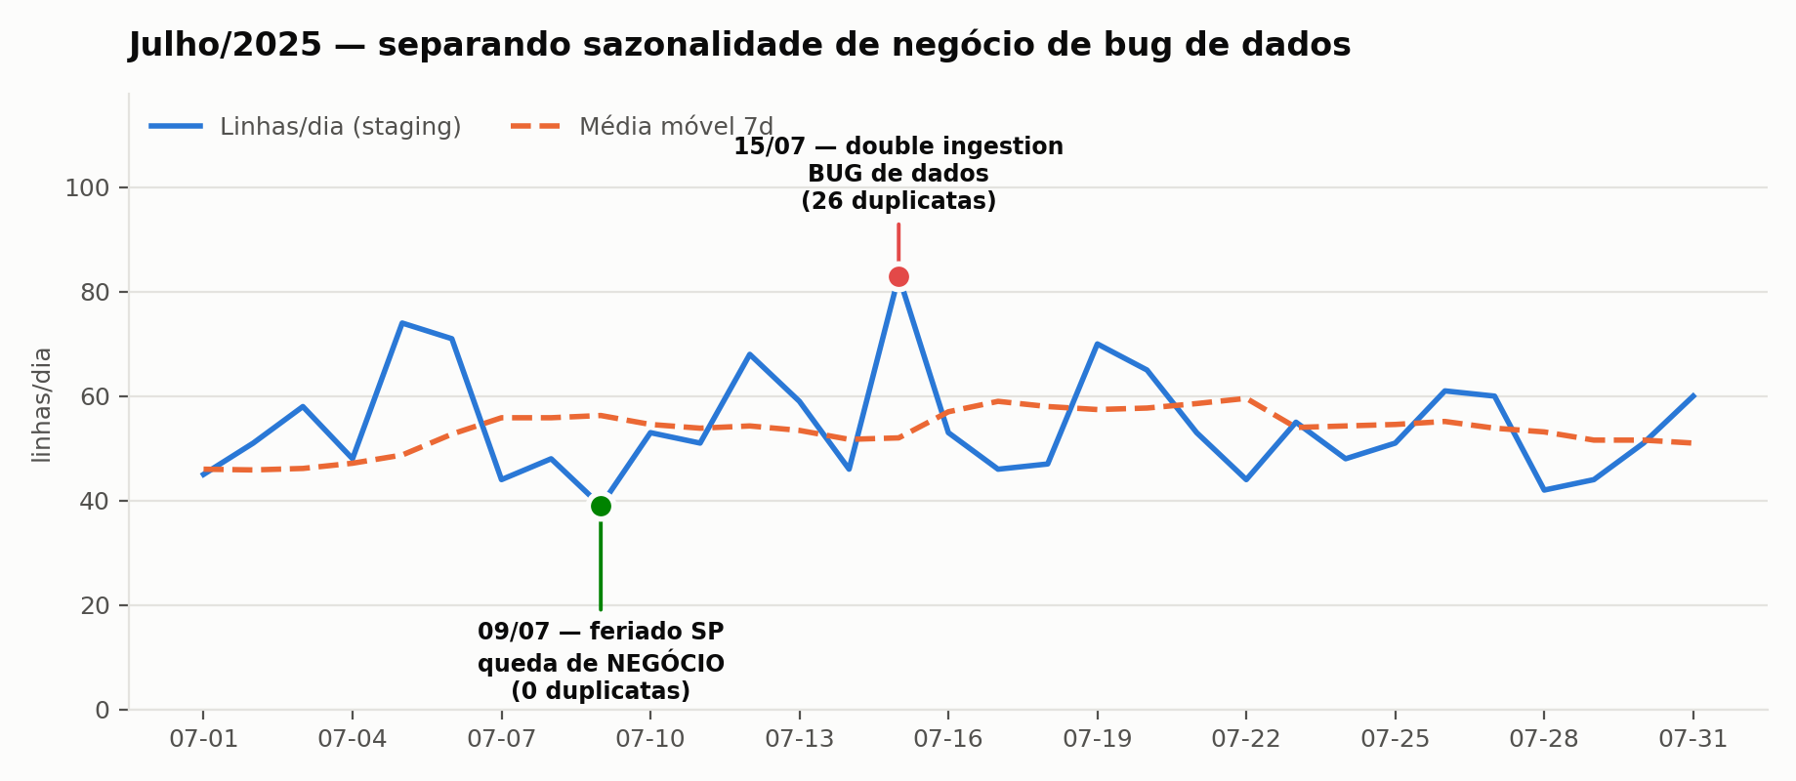
Figura 1 — Série diária de julho/2025. Os dois eventos têm assinaturas opostas.

Dia | Linhas | Pedidos distintos | Linhas excedentes | Desvio vs. MM7 | Veredito
09/07 | 39 | 39 | 0 | −30,7% | Negócio (feriado)
15/07 | 83 | 57 | 26 | +59,6% | Bug (double ingestion)

A leitura é inequívoca. Em 09/07 o volume cai 30,7% abaixo da média móvel, mas cada pedido aparece exatamente uma vez — não há duplicidade. Menos vendas, dados íntegros: é o negócio. Em 15/07 o volume sobe 59,6%, e das 83 linhas apenas 57 correspondem a pedidos distintos; as 26 excedentes são reingestões do mesmo pedido no mesmo dia. Mais linhas, mesmos pedidos: é defeito de pipeline.
A consequência operacional é assimétrica e merece destaque: 15/07 deve ser deduplicado; 09/07 não deve ser tocado. Aplicar “correção” a uma queda legítima destruiria a evidência de um efeito real de calendário e comprometeria qualquer previsão de demanda construída sobre esses dados.

6. Label drift no campo de canal
O campo channel chega da origem com 11 grafias distintas para três canais reais. A normalização feita na staging (minúsculas, hífen e espaço convertidos em underscore) resolve a maior parte, mas deixa três variantes fora do domínio válido, somando 1.442 linhas — 28% da base.
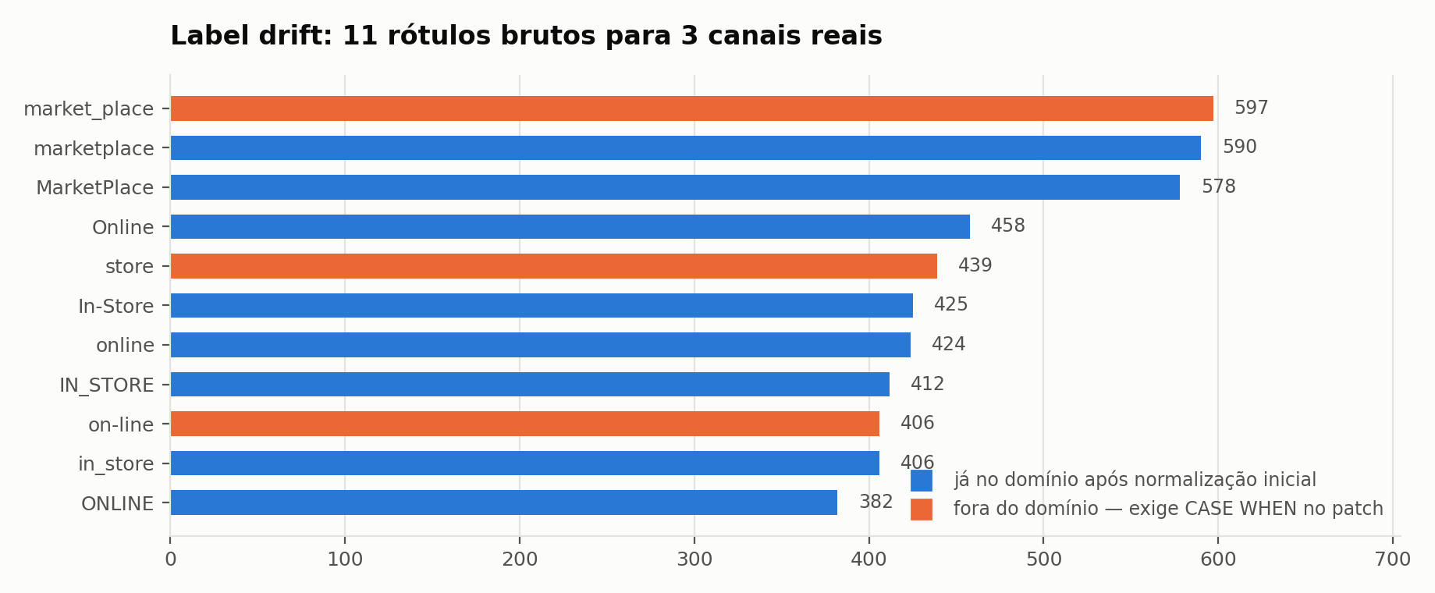
Figura 2 — Distribuição dos rótulos brutos de canal. Em laranja, os que a normalização inicial não resolve.
As variantes remanescentes — market_place, store e on_line — exigem mapeamento explícito por CASE WHEN no patch. Sem isso, qualquer agregação por canal reporta seis segmentos onde existem três, e a participação de mercado de cada canal fica sistematicamente subestimada.

7. Patch de remediação e decisões de design
O patch materializa gold.sales_clean a partir de stg.sales com CREATE OR REPLACE TABLE — idempotente por construção. Cinco decisões de design merecem justificativa:
- Deduplicação com ORDER BY determinístico. A remoção usa ROW_NUMBER() particionado por (order_id, date_parsed), mantendo rn = 1. O ponto sutil: sem uma cláusula ORDER BY determinística, qual das duplicatas sobrevive varia entre execuções, e o patch deixa de ser reprodutível. Ordena-se por todas as colunas de negócio, garantindo o mesmo resultado em qualquer rodada.
- Winsorização em vez de remoção de outliers. Valores de unit_price são limitados ao intervalo [P01, P99] = [33,87; 229,28] com clamp explícito, e preços ≤ 0 recebem P01. Remover os extremos reduziria a massa de dados e distorceria o volume de vendas; limitar preserva a linha e contém o efeito do outlier sobre médias e somas.
- customer_id ausente permanece NULL. Imputar um identificador de cliente criaria dado falso com aparência de dado verdadeiro — o pior resultado possível para uma análise de recorrência ou LTV. Um nulo explícito é informação; um identificador inventado é contaminação silenciosa.
- Canal desconhecido vira NULL, não um bucket-padrão. Forçar rótulo não reconhecido para “online” — como fazia uma implementação anterior — mascara o surgimento de um canal novo. O nulo obriga a investigação; o bucket-padrão a esconde.
- Flags de auditoria na própria tabela. As colunas booleanas was_winsorized e was_relabeled registram quais linhas o patch alterou, permitindo medir o efeito da correção sem reprocessar o pipeline. Na execução documentada: 149 linhas winsorizadas e 1.434 rerrotuladas.

8. Governança: guardrails e human-in-the-loop
A segurança do workflow é organizada em quatro camadas independentes, de modo que a falha de uma não compromete o conjunto.

8.1 Guardrails estáticos
Antes de qualquer execução, o SQL gerado passa por análise de padrões que bloqueia DROP, ALTER, UPDATE e DELETE sobre raw e stg, além de ATTACH, DETACH, PRAGMA e VACUUM. Exige-se também a presença dos elementos obrigatórios (CREATE OR REPLACE e ROW_NUMBER) e detectam-se colunas inexistentes — um erro recorrente do modelo, discutido na Seção 9.

8.2 Dry-run em sandbox reversível
O patch é reescrito para apontar a uma tabela temporária e executado dentro de uma transação encerrada com ROLLBACK. O banco real nunca é tocado durante a validação, mas as métricas resultantes são medidas sobre a execução verdadeira do SQL — não estimadas por um modelo. Se o SQL não compila, o erro do DuckDB retorna ao agente para correção.

8.3 Gates de aceite quantitativos
O resultado do dry-run é confrontado com cinco critérios objetivos; qualquer reprovação impede a aplicação:

Gate | Critério | Resultado
dedupe_zerou_duplicatas | dup_est = 0 na gold | passou
p99_nao_aumentou | P99 da gold ≤ P99 da staging | passou
canal_dentro_do_dominio | nenhum rótulo fora de {online, in_store, marketplace} | passou
customer_id_nao_inventado | nulos preservados, não imputados | passou
perda_de_linhas_aceitavel | redução de linhas ≤ 20% | passou (0,51%)

8.4 Aprovação humana
Com REQUIRE_HUMAN_APPROVAL = True, o SQL é salvo em reports/patch.sql e o fluxo para. A materialização em gold exige comando explícito (python -m src.apply_patch --approve), o que preserva o ponto de controle humano exatamente onde a ação se torna irreversível.

9. Auditoria da execução original: falhas e correções
A primeira execução do projeto concluiu sem erro aparente e produziu todos os cinco artefatos. Uma inspeção detalhada, porém, revelou que nenhum deles era utilizável. Essa seção documenta as falhas e as correções aplicadas, por serem o aprendizado mais transferível do trabalho.

Falha observada | Causa raiz | Correção implementada
Todos os JSON e o SQL gravados dentro de cercas markdown (```json), tornando-os inválidos | Nenhum pós-processamento entre a saída do modelo e o arquivo em disco | Módulo postprocess.py registrado como callback de cada Task: remove cercas, extrai o JSON balanceado e valida o schema
patch.sql referenciando as colunas created_at e channel, inexistentes na staging | Prompt não informava o esquema real; o modelo preencheu com convenções plausíveis | Contrato de dados explícito nas descrições das Tasks + detector de colunas inexistentes nos guardrails
Percentis inventados (P01 = 10, P99 = 1000) contra os reais (33,87 e 229,28) | O baseline existia em disco mas não chegava ao agente | Valores medidos injetados no prompt e disponibilizados como ferramenta consultável
INSERT INTO em tabela inexistente, violando o requisito de idempotência | Requisito declarado no prompt mas nunca verificado | Guardrail de requisitos obrigatórios exige CREATE OR REPLACE e ROW_NUMBER
validation_report.json com impacto descrito em prosa, sem número algum | O Validator não tinha ferramenta de execução — só podia descrever | Ferramenta de dry-run entregue ao agente e obrigatória na descrição da Task
RCA declarando “APROVADO: correções implementadas com sucesso” sem nada ter sido aplicado | O Reviewer não tinha acesso ao estado real de aplicação | Regra de honestidade no prompt + gerador determinístico de RCA a partir das métricas medidas
tools.py inteiro sem uso: nenhum agente recebia ferramentas | Módulo escrito mas nunca conectado ao crew | Ferramentas atribuídas por papel: Analyst, DataEngineer e Validator
gold.sales_clean construída por um script que contornava os agentes | Contorno adotado para destravar a entrega quando o patch do agente falhava | Patch de referência determinístico como fallback auditado, com o patch rejeitado preservado em disco

Há um padrão comum a essas oito falhas: em todos os casos o modelo produziu texto plausível na ausência de verificação. Nenhuma delas se resolve com um prompt melhor — todas se resolvem com um verificador determinístico entre a saída do modelo e o efeito no mundo. É o mesmo princípio de engenharia que separa um schema validado de um contrato apenas documentado.
Vale registrar também a decisão de projeto sobre o fallback. Quando o patch do agente não executa em dry-run, o pipeline não falha nem finge sucesso: adota o patch de referência determinístico, preserva o SQL rejeitado em reports/patch_agent_rejected.sql e registra o acionamento em reports/fallback_notice.json. Degradação graciosa com trilha de auditoria, em vez de silêncio.

10. Resultados
Métricas medidas no DuckDB antes e depois da aplicação do patch, com aprovação humana concedida:

Métrica | BEFORE (stg.sales) | AFTER (gold.sales_clean) | Δ
Linhas | 5.117 | 5.091 | −26
Duplicatas por (order_id, data) | 26 | 0 | −26
unit_price ≤ 0 ou nulo | 51 | 0 | −51
Linhas com canal fora do domínio | 1.442 | 0 | −1.442
Rótulos distintos de canal | 6 | 3 | −3
customer_id ausente | 88 | 88 | 0 (preservado)
P01 de unit_price | 33,87 | 36,92 | +3,05
P99 de unit_price | 229,28 | 226,82 | −2,46

A perda total de linhas é de 0,51% — exatamente as 26 duplicatas, nada além disso. O deslocamento dos percentis é o efeito esperado da winsorização e da eliminação dos preços zerados: o P01 sobe porque os zeros deixam de puxar a cauda inferior; o P99 desce porque os extremos superiores foram limitados.
O ponto de maior valor analítico, porém, é o que não mudou. As vendas de 09/07 permanecem intactas na camada gold, e os 88 registros sem cliente continuam nulos. O workflow corrigiu defeito sem apagar fato — que era, desde o início, o critério real de sucesso.

11. Limitações e próximos passos
- A correção trata o sintoma, não a causa. A deduplicação limpa a camada gold, mas a duplicidade continuará chegando enquanto a ingestão não tiver chave idempotente — uma constraint única em (order_id, date_parsed) ou uma operação MERGE no lugar do append.
- As checagens deveriam ser contratos, não relatórios. Hoje o baseline informa; deveria bloquear. Promover as verificações a testes de contrato executados a cada carga, com falha do pipeline quando duplicatas ou rótulos fora do domínio aparecem, transforma diagnóstico em prevenção.
- Feriados deveriam ser dimensão, não conhecimento tácito. O sistema depende de um agente inferir que 09/07 é feriado em SP. Uma tabela de calendário tornaria a explicação automática e auditável, além de eliminar uma classe inteira de falso positivo.
- Winsorizar com limites móveis pode mascarar mudança real. Se os percentis são recalculados a cada carga, uma elevação legítima de patamar de preço será absorvida como se fosse ruído. Monitorar a série de P01 e P99 ao longo do tempo é condição para usar a técnica com segurança.
- Custo e determinismo do componente LLM. Cada execução completa consome tokens e não é reprodutível bit a bit. Para uso recorrente, o caminho é fixar as partes determinísticas em código e reservar o LLM para a interpretação e a narrativa — que é exatamente onde ele agrega valor sobre uma regra.

12. Conclusão
O projeto demonstra que a viabilidade de agentes autônomos em engenharia de dados depende menos da capacidade do modelo e mais da qualidade das cercas construídas ao redor dele. O mesmo LLM que, sem verificação, inventou percentis, referenciou colunas inexistentes e declarou concluída uma correção jamais aplicada, produz resultado confiável quando cada saída passa por um verificador determinístico e cada ação irreversível exige aprovação humana.
A distinção entre sazonalidade e bug — o núcleo conceitual do exercício — só se tornou confiável quando deixou de ser uma inferência do modelo e passou a ser uma consulta a evidência quantitativa. Essa é a lição transferível para ambientes regulados como saúde, farmacêutico e financeiro: o agente decide o que fazer, mas a verificação de que o que ele fez está correto não pode ser delegada ao próprio agente.

Referências
CHASE, H. LangChain Documentation. 2025. Disponível em: https://python.langchain.com/. Acesso em: 10 set. 2026.
CREWAI. CrewAI Documentation. 2025. Disponível em: https://docs.crewai.com/. Acesso em: 10 set. 2026.
DUCKDB FOUNDATION. DuckDB Documentation. 2025. Disponível em: https://duckdb.org/docs/. Acesso em: 10 set. 2026.
RODRIGUES, T. A. LLM’s — Engenharias Avançadas. Material didático da disciplina, 2025.
VASWANI, A. et al. Attention is All You Need. Advances in Neural Information Processing Systems, v. 30, p. 5998–6008, 2017.
ZHOU, J. et al. LLMOps: Operationalizing Large Language Models. arXiv preprint, 2023. Disponível em: https://arxiv.org/abs/2309.09560. Acesso em: 10 set. 2026.

